Бадмаев Чингис Дашиевич - Заместитель Главного врача по медицинской части
Кучинская Татьяна Анатольевна - заместитель главного врача по амбулаторно-поликлинической службе. После окончания Читинской Государственной медицинской академии по специальности "Лечебное дело" работает в ГБУЗ "Мухоршибирская ЦРБ", общий трудовой стаж превышает 18 лет. Врач высшей категории.

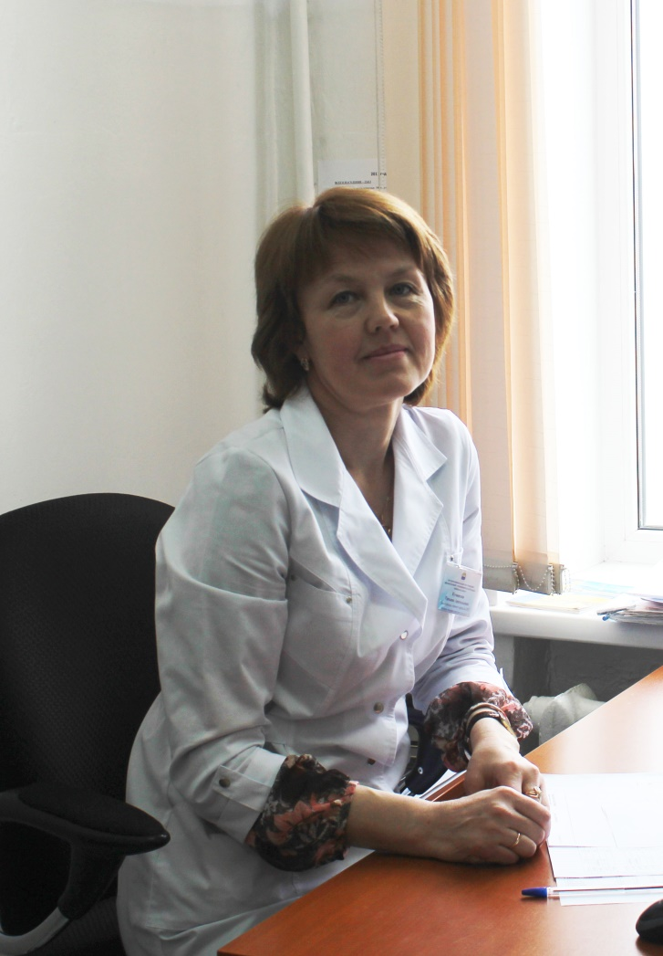

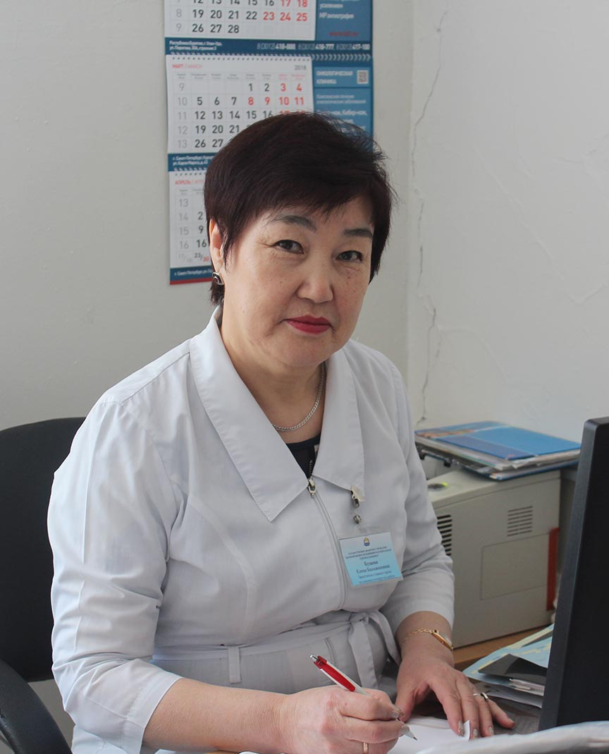

Будаева Елена Бальжиновна – заведующая отделом экспертизы и качества, врач – фтизиатр.С 2006 года была назначена заместителем главного врача по клинико – экспертной работе. Участвует в межведомственной работе, является инициатором проводимых в районе мероприятий по борьбе с туберкулезом. Организует и осуществляет деятельность по контролю качества и эффективности лечебно – профилактической деятельности, возглавляет врачебную комиссию. За достигнутые результаты работы, многолетний плодотворный труд удостоена почетного звания «Заслуженный врач РБ» (1999 год).

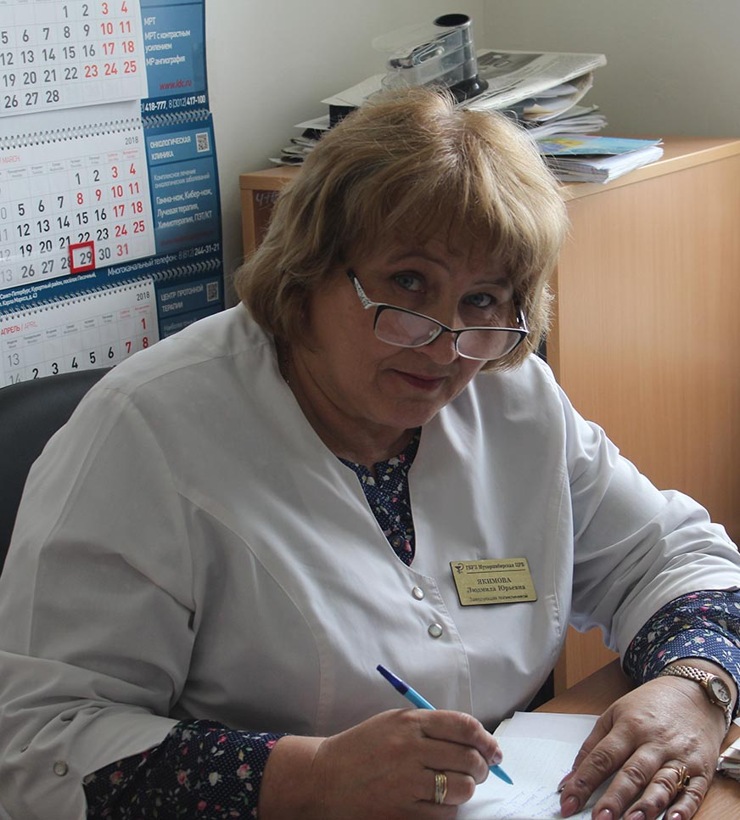
Якимова Людмила Юрьевна - заведующая поликлиникой, высшая квалификационная категория, заслуженный врач Республики Бурятия.

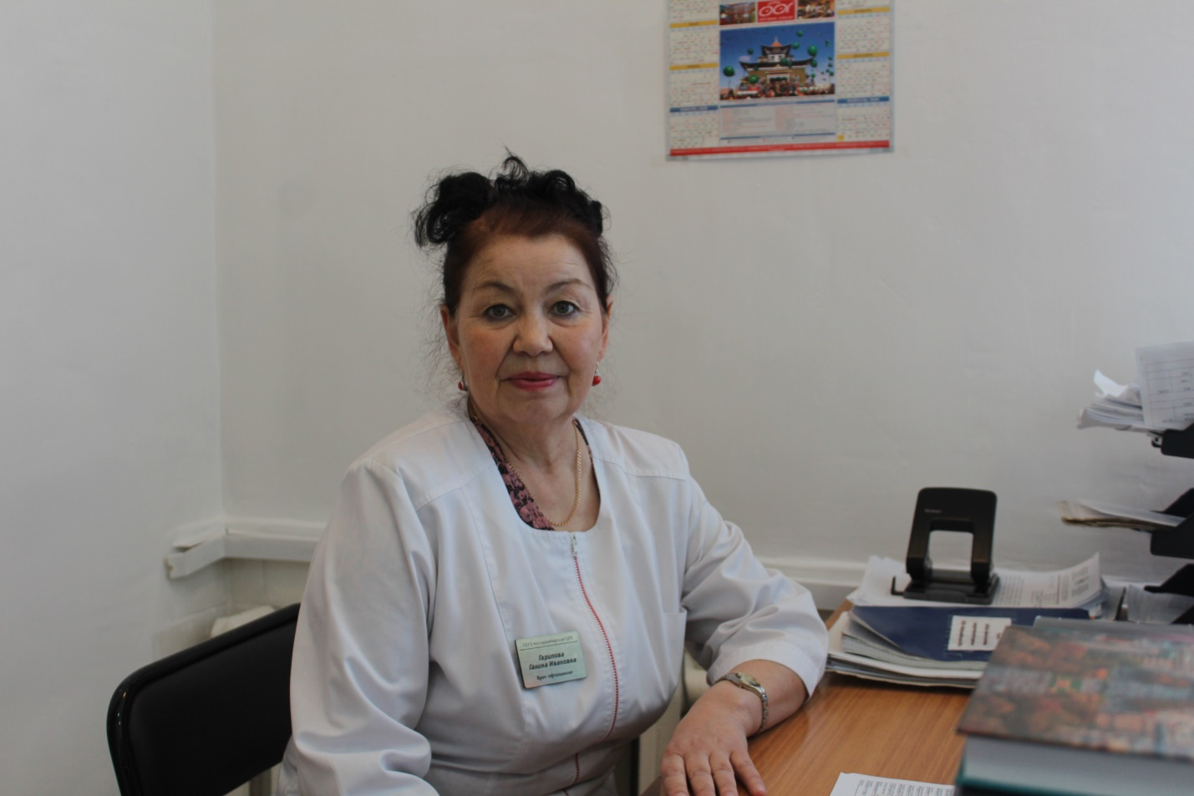
Гарипова Галина Ивановна - Заведующая ОМО ГБУЗ "Мухоршибирская ЦРБ"
Гарипова Галина Ивановна начала свою трудовую деятельность в качестве фельдшера Харашибирского фельдшерско-акушерского пункта в 1985г. после окончания Улан-Удэнского медицинского училища. С первых дней работы Галину Ивановну отличали высокий профессионализм, организаторские способности, требовательность к себе и к своим коллегам, настойчивость в достижении цели, огромная ответственность за порученное дело.

Галина Ивановна в 1993 году окончила Читинский Государственный медицинский институт, впоследствии прошла интернатуру по офтальмологии на базе Республиканской больницы г. Улан-Удэ. По окончании интернатуры с 1994 года работает врачом-офтальмологом в Мухоршибирской ЦРБ.

За период своей работы в районе внедрила современные новые методы обследования, диагностики, лечения и профилактики офтальмологических заболеваний. В течение трех последних лет внедрены методы бесконтактной тонометрии, осмотра глазного дна с помощью линзы Гольдмана.

С 2007 года имеет высшую квалификационную категорию по специальности «офтальмология».

Галина Ивановна активно участвует в общественной жизни коллектива.
Потехина Галина Валерьевна - Главная медицинская сестра. Родилась в селе Белоозёрск Джидинского района. В 1985 году окончила Кяхтинское медицинское училище по специальности "Фельдшер общего профиля" и начала работать в центральной районной больнице медицинской сестрой поликлиники. В 1989 году была назначена старшей медицинской сестрой инфекционного отделения. В течение нескольких десятков лет занимается организацией работы среднего медицинского звена района в должности главной медицинской сестры в ГБУЗ "Мухоршибирская ЦРБ". Оказались востребованы аккуратность и методичность, свойственные ей, желание делиться навыками и знаниями с молодёжью.Галина Валерьевна имеет высшую квалификационную категорию, продолжает обучение в Красноярском медицинском университете по специальности "Менеджер здравоохранения". За вклад в развитие медицины в районе награждена Почётной грамотой Министерства здравоохранения Республики Бурятия (2002 г.), также ей присвоено звание "Заслуженный работник здравоохранения Республики Бурятия (2003 г.).

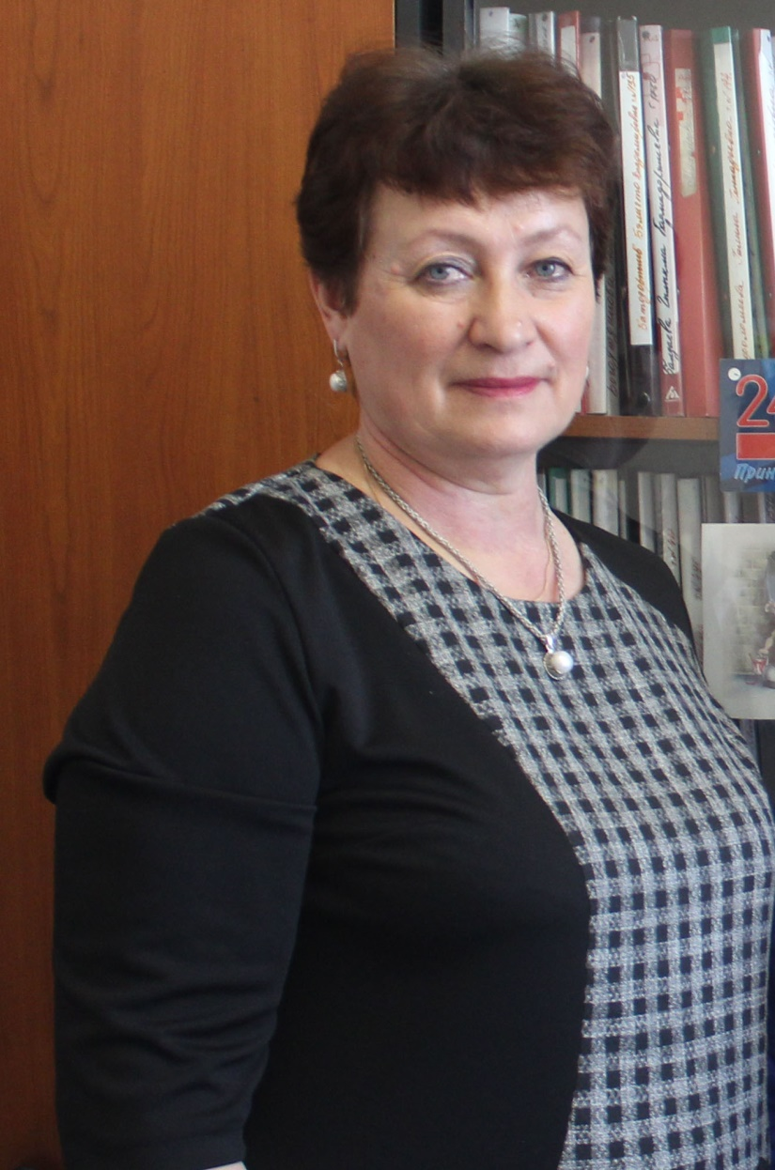
Бельская Светлана Федоровна - начальник отдела кадров ГБУЗ "Мухоршибирская ЦРБ"

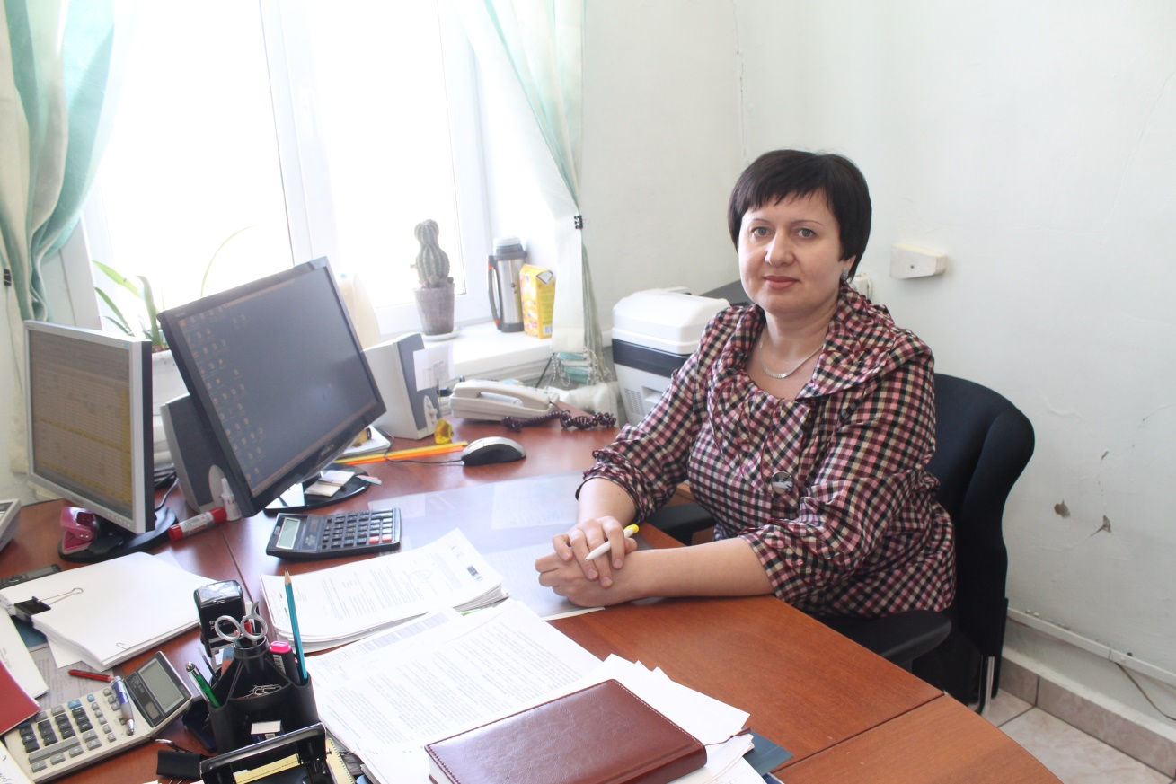
Леонова Марина Ивановна - Главный бухгалтер ГБУЗ "Мухоршибирская ЦРБ"

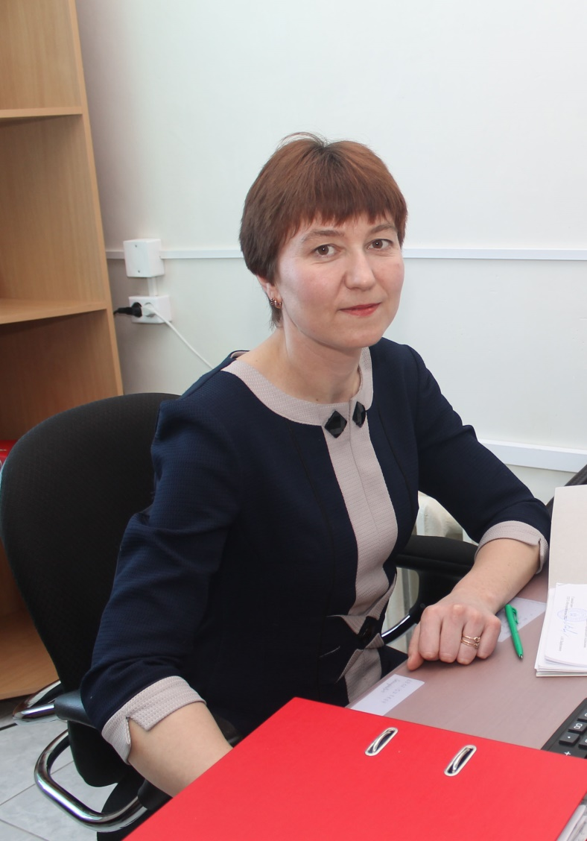
Гомзякова Татьяна Ивановна - Заместитель Главного врача по экономике ГБУЗ "Мухоршибирская ЦРБ"

